Belevingsfestival zorgtechnologie

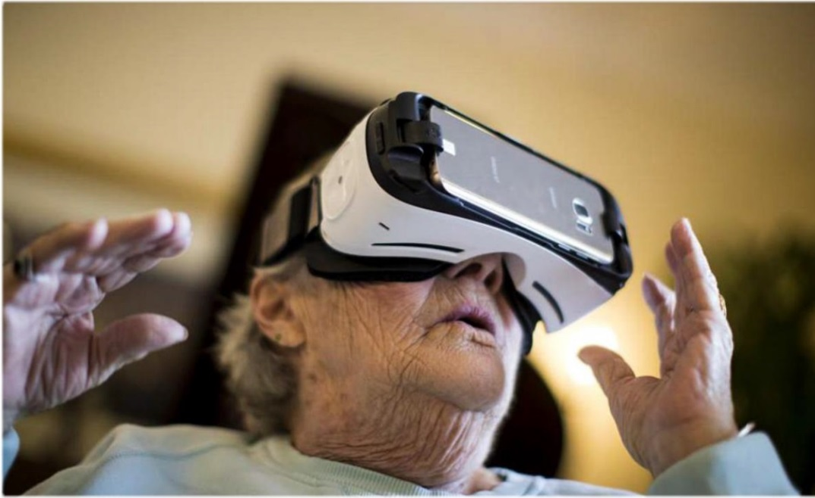

Wij geloven dat zorgtechnologie onze zorg slimmer, beter, en persoonlijker kan maken. Om dit samen te beleven en jullie te inspireren, organiseert de VAR op vrijdag 25 mei 2018 een belevingsfestival zorgtechnologie ter ere van de dag van de verpleging. Op zoek naar bestaande en nieuwe zorgtechnologie…
Wanneer
Vrijdag 25 mei 2018
Waar
Derde etage vleugel D
Tijd
Van 14.00 – 20.00 uur vrije inloop
VAR lunch 1: 12.15 – 12.45
VAR lunch 2: 13.00- 13.30
Voor wie
Verpleegkundigen/verzorgenden
Leidinggevenden, Medische Staf,
Belangstellende ZGV
Waarom wil je dit niet missen
Lezingen
Zoals technologie vanuit patiënten-perspectief
Workshops
Zoals sneller communiceren en beter begeleiden
Beleven, stands, netwerken
Zoals, Ziggy robot voor kinderen met diabetes en
serious gaming

